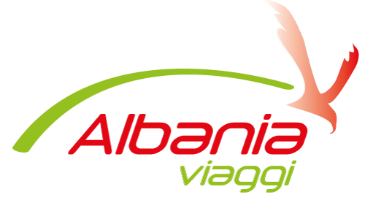

KONTRATE BASHKEPUNIMI SHERBIM TRANSPORTI
Midis
Agjensise Turistike ‘ALBANIA VIAGGI’, me seli ne Orikum - Vlore, Shqiperi, me numer NIPT. L56413201k.
Dhe
Z/Znj…………………………………………, me Numer Licence …………….Data……………….
Lloji Automjetit……………………………………...Targa ……..………………………...…………
Numer vendesh……………………………………...……………………………………...………….
Disponueshmeri zgare siper mjetit……………………………………...……………………………..
Siguracion pasagjeresh……………………………………...………………...……………………….
OFRON CMIMET
Tirane - Rinas ……………………………………...…………………………………...EURO/LEKE
Tirane - Durres……………………………………...…………………………………..EURO/LEKE
Tirane - Shkoder……………………………………...…………………………………EURO/LEKE
Tirane - Kruje……………………………………...……………………………………EURO/LEKE
Tirane - Berat……………………………………...……………………………………EURO/LEKE
Tirane - Sarande ……………………………………...………………………………..EURO/LEKE
Tirane - Gjirokaster……………………………………...……………………………...EURO/LEKE
Tirane - Korce……………………………………...…………………………………...EURO/LEKE
Tirane - Pogradec……………………………………...………………………………..EURO/LEKE
Tirane - Apolloni……………………………………...………………………………...EURO/LEKE
Tirane - P. Palermo……………………………………...………………………………EURO/LEKE
Tirane - Himare……………………………………...………………………………….EURO/LEKE
Tirane - Llogara……………………………………...…………………………………EURO/LEKE
Tirane - Dhermi……………………………………...………………………………….EURO/LEKE
*CMIMI PER CDO ORE PRITJE………………...………………………………………EURO/LEKE
*CMIMI PER KILOMETER TEPER………………...……………………………………EURO/LEKE
ALBANIA VIAGGI
Rr: Princesha Rugjin, Orikum - Albania
Mob: +355 69.96.72.201 - Tel: +391.2. 20.66
Email: info@albaniaviaggi.com - Web: www.albaniaviaggi.com

Data, ………………………... Firma ………………………….

